Uno de los problemas del box counting parece ser la colocación de la grilla. Según donde se coloque el resultado podría ser diferente:

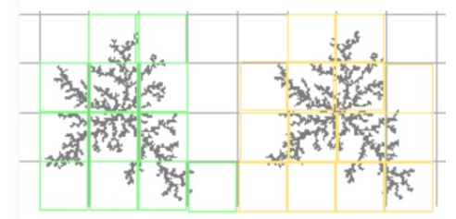
Al usar el metodo de Voxel Grid de la PCL no debería haber problemas ya que para cualquier ejecución crea los voxeles a partir del centroide de la figura.
*Duda: Se podría ver mas afectado en figuras no simetricas?

Para obtener datos mas significativos, el radio r de cada voxel debe tender a 0.

Un problema que tenemos al aplicar el box counting sobre una nube de puntos es la separación entre puntos, la escala utilizada.

Box counting no vale para objetos que no son fractales.

Para un objeto no fractal como por ejemplo el detergente, la grafica no tiene sentido, los puntos no se alinean y simplemente cambiando el numero de iteraciones da un valor completamente distinto. Esto no pasa con las pruebas con los terrenos fractales.

